E+E Elektronik erfolgreich nach IATF 16949 zertifiziert
Die Zertifizierung nach IATF 16949 bestätigt, dass der österreichische Sensorspezialist die Qualitätsanforderungen der Automobilindustrie erfüllt.

(Engerwitzdorf, 20.09.2018) Der österreichische Sensorhersteller E+E Elektronik hat vor kurzem die Zertifizierung nach IATF 16949:2016 erfolgreich absolviert. Die Zertifizierung bestätigt, dass das im Unternehmen verankerte Qualitätsmanagementsystem die strengen Anforderungen der Automobilindustrie erfüllt. Der Nachfolge-Standard der bisherigen ISO/TS 16949 wird von den weltweit wichtigsten Automobilherstellern anerkannt und gefordert.

E+E Elektronik entwickelt und produziert Sensoren und Messumformer für Feuchte, Temperatur, CO₂, Taupunkt, Feuchte in Öl, Luftgeschwindigkeit, Durchfluss und Druck. Die hochgenauen Messgeräte kommen weltweit in den verschiedensten Bereichen zum Einsatz, beispielsweise in der Gebäudetechnik, Prozessindustrie, Meteorologie, Umwelt- und Agrartechnik sowie in Reinräumen.

Feuchtesensoren für die Automobilindustrie
In der Automobilindustrie ermöglichen Feuchtesensoren von E+E Elektronik als Teil modernster Regelkreise die Anpassung von Treibstoffgemischen, die Steuerung von Klimaanlagen oder das Erkennen von betauenden Scheiben. Bei Stückzahlen, die in die Millionen gehen, werden höchste Qualitätsstandards vorausgesetzt. Daher war das Unternehmen bisher schon nach dem Automotive-Standard ISO/TS 16949 zertifiziert.

„Mit der IATF-Zertifizierung hat sich E+E Elektronik auch nach dem neuen Standard als zuverlässiger Partner für die Automobilbranche qualifiziert. Ein Beweis dafür, dass wir unseren Kunden die höchsten Qualitätsstandards bieten wollen und auch können“, freut sich E+E Geschäftsführer Josef Hartl.

ISO 9001-zertifiziert seit 1993
Bereits vor 25 Jahren hat E+E Elektronik ein Qualitätsmanagementsystem gemäß ISO 9001 eingeführt und damit den Faktor Qualität in der Firmenstrategie verankert. Mittlerweile ist das Unternehmen nach der aktuellen ISO 9001:2015 zertifiziert, die auch ein integrativer Bestandteil des neuen IATF-Standards ist.

Bekenntnis zu Umwelt- und Klimaschutz
E+E Elektronik legt neben innovativen Produkten und hohen Qualitätsstandards auch großen Wert auf Umweltschutz und den schonenden Umgang mit Ressourcen. Die Mitgliedschaft im Klimabündnis Österreich und ein Umweltmanagementsystem nach ISO 14001 und sind für das Unternehmen daher selbstverständlich.

Zeichen (inkl. Leerzeichen): 2429
Wörter: 293

Bildmaterial:
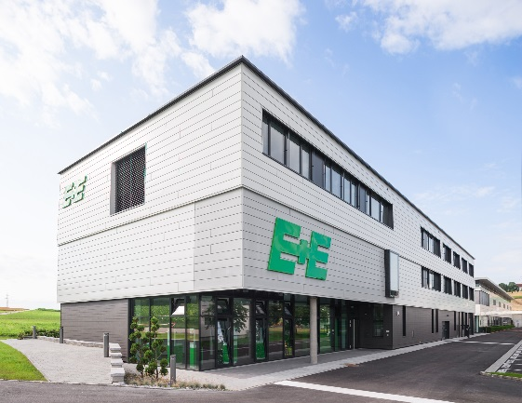
Abbildung 1: Der österreichische Sensorhersteller E+E Elektronik wurde erfolgreich nach IATF 16949 zertifiziert. | Abbildung 2:  E+E Elektronik Geschäftsführer Josef Hartl

Fotos: E+E Elektronik Ges.m.b.H., Abdruck honorarfrei

E+E Elektronik entwickelt und produziert Sensoren und Messumformer für Feuchte, Temperatur, Taupunkt, Feuchte in Öl, Luftgeschwindigkeit, Durchfluss, CO₂ und Druck. Datenlogger, Handmessgeräte und Kalibriersysteme ergänzen das umfangreiche Produktportfolio des österreichischen Sensorspezialisten. Die Hauptanwendungsgebiete für E+E Produkte liegen in der HLK- und Gebäudetechnik, industriellen Messtechnik und der Automobilindustrie. Ein zertifiziertes Qualitätsmanagementsystem gemäß ISO 9001 und IATF 16949 stellt höchste Qualitätsstandards sicher. E+E Elektronik unterhält ein weltweites Vertriebsnetzwerk und ist mit eigenen Niederlassungen in Deutschland, Frankreich, Italien, Korea, China und den USA vertreten. Das durch „Akkreditierung Austria“ akkreditierte E+E Kalibrierlabor (ÖKD) ist vom Bundesamt für Eich- und Vermessungswesen (BEV) mit der Bereithaltung der nationalen Standards für Feuchte und Luftgeschwindigkeit in Österreich beauftragt.

E+E Elektronik Ges.m.b.H
Langwiesen 7
4209 Engerwitzdorf
Österreich
T: +43 (0) 7235 605-0
F: +43 (0) 7235 605-8
info@epluse.at
www.epluse.com

Pressekontakt:
Herr Johannes Fraundorfer
T: +43 (0)7235 605-217
pr@epluse.at

